Лекция. Аксиомы стереометрии и его следствия

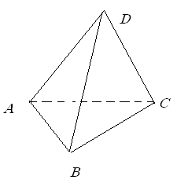

рис.1

1.Пользуясь рисунком 1 назовите:
а) точку пересечения прямой ВD с плоскостью АВС;
в) линию пересечения плоскостей АВD и СDВ.
2.В какой из плоскостей АВD, ВDС, АВС, АDС не лежит точка С?
Перечертите рисунок 3 в тетрадь и постройте:
а) точку пересечения прямой МH с плоскостьюABC;
в) линию пресечения плоскостей MHC, ADC.
3.Верно ли, что
а) Любые три точки лежат в одной плоскости;
в) Любые четыре точки лежат в одной плоскости;
с) Любые четыре точки не лежат в одной плоскости;
д) Через любые три точки проходит плоскость и притом только одна?

